Séance 8

1. Correction de l'exercice
1. Lors de la combustion, il se forme (c'est un produit) de l'eau sous forme de vapeur. Cette vapeur se refroidit et vient se déposer sur les vitres sous forme liquide.
2. butane + dioxygène → dioxyde de carbone + eau
3. Aérer - Entretenir le matériel où la combustion a lieu (chauffe-eau, chaudière…) - respecter le monde d'emploi

2. Leçon
https://nuage03.apps.education.fr/index.php/s/gwDDWee2LYAx7BG
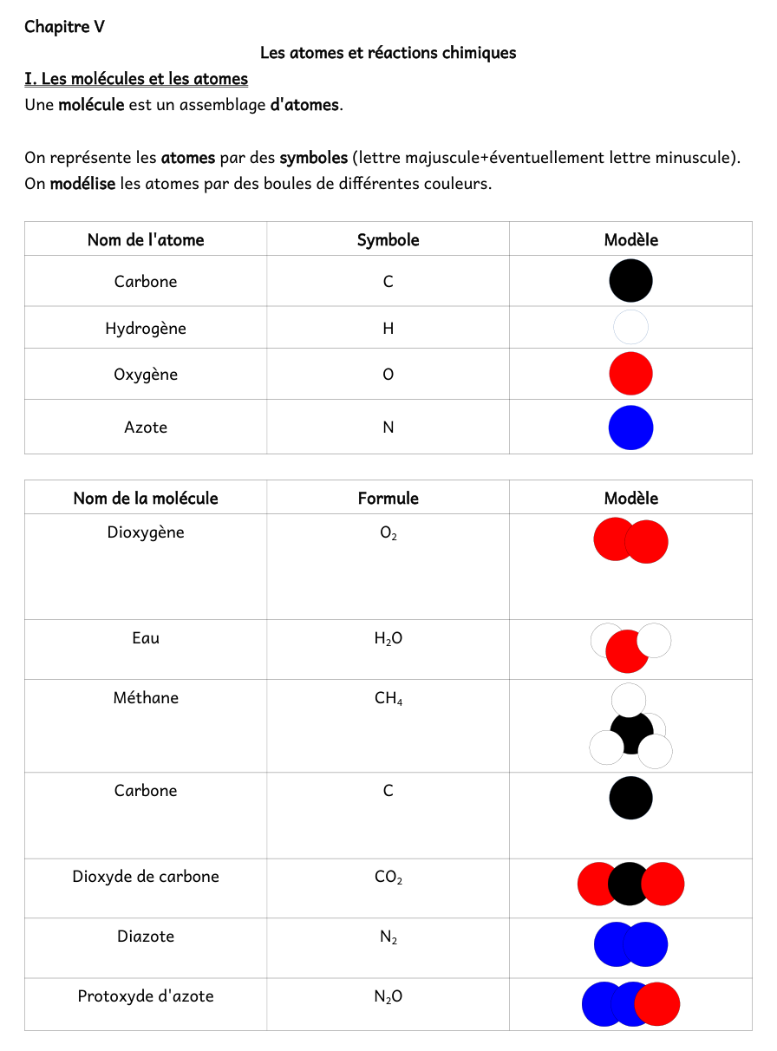

3. A faire pour la semaine prochaine


